**به نام او**

**پاسخ تمرینات سری سوم – فصل سوم و چهارم**

۱. **روش اول:**

می‌توانیم در نظر بگیریم که B = [x y z] باشد. آنگاه می‌توانیم بگوییم:

$$AB=\left[\begin{matrix}1 & 0 & 1 \\ 0 & 1 & 1 \\ 1 & 0 & 1\end{matrix}\right]$$

و مطابق قوانین دترمینان داریم:

$$\det\left(A\right)\det\left(B\right)=\left|\begin{matrix}1 & 0 & 1 \\ 0 & 1 & 1 \\ 1 & 0 & 1\end{matrix}\right|=0$$

با توجه به ماتریس B متوجه می‌شویم که ستون‌های آن مستقل خطی هستند. در نتیجه ماتریس Bمعکوس پذیر است پس $det(B) ≠0$ است. پس می‌توانیم نتیجه بگیریم که دترمینان A می‌بایست صفر باشد.

**روش دوم:**

با توجه به بردارها داریم:

$$Ax+Ay=Az$$

که می‌توانیم بگوییم:

$$A\left(x+y-z\right)=0$$

چون سه بردار x و y و z مستقل خطی هستند پس ترکیب خطی آن‌ها با ضرایب موجود مخالف صفر است در نتیجه دترمینان A برابر صفر خواهد بود.

2. **روش اول:**

برای محاسبه‌ی مساحت متوازی‌الاضلاع از $end point$ های مثلثی استفاده می‌کنیم که مساحت آن نصف مساحت متوازی الاضلاع است که این $end point$ ها برابر (0,0) , (3,0) , (1,2) هستند.

با فرمول زیر مساحت این متوازی‌الاضلاع را بدست می‌آوریم:

$$A= 2×\frac{1}{2}\left[x_{1}\left(y_{2}-y_{3}\right)+x_{2}\left(y_{3}-y_{1}\right)+x_{3}\left(y_{1}-y_{2}\right)\right]$$

که پس از انجام محاسبات A = 6 خواهد بود.

**روش دوم:**

می‌توانیم دترمینان [u v] یا [v u] را بدست آوریم که می‌دانیم قدرمطلق این مقادیر برابر مساحت متوازی‌الاضلاع است.

$$\left|\begin{matrix}3 & 1 \\ 0 & 2\end{matrix}\right|=6$$

پس در این روش هم به مقدار 6 برای مساحت می‌رسیم.

3. می‌دانیم بردارهای $v_{1}, v_{2}, v_{3}$ مستقل خطی هستند اگر و تنها اگر ماتریس $A=\left[\begin{matrix}1 & h & 1 \\ 0 & 1 & 2h \\ 0 & -h & 3h+1\end{matrix}\right]$ نامنفرد یا معکوس‌پذیر باشد. یا به عبارتی دترمینان A مخالف صفر باشد.

$$\det\left(A\right)=\left|\begin{matrix}1 & h & 1 \\ 0 & 1 & 2h \\ 0 & -h & 3h+1\end{matrix}\right|=\left|\begin{matrix}1 & 2h \\ -h & 3h+1\end{matrix}\right|={2h}^{2}+3h+1$$

$$=(2h+1)(h+1)≠0→\left\{\begin{aligned}h≠-1 \\ h≠-\frac{1}{2}\end{aligned}\right.$$

بنابراین به ازای هر مقدار x بجز $-\frac{1}{2}$ و $-1$، بردارهای $v_{1}, v_{2}, v_{3}$ مستقل خطی خواهند بود.

4. الف) می‌دانیم یک ماتریس مانند A معکوس پذیر است، اگر و تنها اگر ماتریسی مانند B وجود داشته باشد که AB=I و BA=I، حال داریم:

$$A×A^{-1}=I→\det\left(A\right).\det\left(A^{-1}\right)=1→\det\left(A^{-1}\right)=\frac{1}{det⁡(A)}$$

ب) ابتدا با استفاده از تئوری 6 قسمت 3.2 ($det \left(AB\right)=\det\left(A\right)\det\left(B\right)$) دترمینان بالا را تجزیه می‌کنیم.

$$\det\left({\left(A^{4}\right)}^{T}B^{-1}A^{-4}{\left(B^{3}\right)}^{T}\right)=\det\left({\left(A^{4}\right)}^{T}\right).\det\left(B^{-1}\right).\det\left(A^{-4}\right).\det\left({\left(B^{3}\right)}^{T}\right)=\det\left(A^{4}\right).\det\left(B^{-1}\right).\det\left(A^{-4}\right).\det\left(B^{3}\right)$$

همچنین چون $\det\left(A^{n}\right)=\det\left(A×A×…×A\right)=\det\left(A\right)…×\det\left(A\right)={\left(\det\left(A\right)\right)}^{n}$ پس داریم:

$$\det\left({\left(A^{4}\right)}^{T}B^{-1}A^{-4}{\left(B^{3}\right)}^{T}\right)={\left(\det\left(A\right)\right)}^{4}.\det\left(B^{-1}\right).\det\left(A^{-4}\right).{\left(\det\left(B\right)\right)}^{3}$$

همچنین به راحتی مانند بالا قابل اثبات هست که $det{(A}^{-n})=det{{(A}^{-1})}^{n}$ و از طرفی داریم:

$$\det\left({\left(A^{4}\right)}^{T}B^{-1}A^{-4}{\left(B^{3}\right)}^{T}\right)={\left(\det\left(A\right)\right)}^{4}.\frac{1}{det⁡(B)}.\frac{1}{{\left(\det\left(A\right)\right)}^{4}}.{\left(\det\left(B\right)\right)}^{3}={\left(\det\left(B\right)\right)}^{2}$$

پس برای محاسبه ی دترمینان بالا تنها کافی است دترمینان B را بدست آوریم؛ که چون B یک ماتریس بالا مثلثی است، پس $det(B) = 24$ می‌شود و در نتیجه:

5. طبق تئوری ۸ داریم:

$$A^{-1}=\frac{1}{\det\left(A\right)}×ad_{j}\left(A\right)$$

$$adj\left(\left[\begin{matrix}I & 0 & 0 \\ A & I & 0 \\ B & D & I\end{matrix}\right]\right)=\left[\begin{matrix}+\left|\begin{matrix}I & 0 \\ D & I\end{matrix}\right| & -\left|\begin{matrix}0 & 0 \\ D & I\end{matrix}\right| & +\left|\begin{matrix}0 & 0 \\ I & 0\end{matrix}\right| \\ -\left|\begin{matrix}A & 0 \\ B & I\end{matrix}\right| & +\left|\begin{matrix}I & 0 \\ B & I\end{matrix}\right| & -\left|\begin{matrix}I & 0 \\ A & 0\end{matrix}\right| \\ +\left|\begin{matrix}A & I \\ B & D\end{matrix}\right| & -\left|\begin{matrix}I & 0 \\ B & D\end{matrix}\right| & +\left|\begin{matrix}I & 0 \\ A & I\end{matrix}\right|\end{matrix}\right]=\left[\begin{matrix}I^{2} & 0 & 0 \\ -AI & I^{2} & 0 \\ AD-BI & -DI & I^{2}\end{matrix}\right]$$

از طرفی با گسترش بر سطر اول دترمینان $\left[\begin{matrix}I & 0 & 0 \\ A & I & 0 \\ B & D & I\end{matrix}\right]$ را بدست می‌آوریم:

$$\det\left(A\right)=+I×\left|\begin{matrix}I & 0 \\ D & I\end{matrix}\right|=I×I^{2}=I^{3}\underset{→}{I>0} I=1$$

درنتیجه:

$${\left[\begin{matrix}I & 0 & 0 \\ A & I & 0 \\ B & D & I\end{matrix}\right]}^{-1}=\frac{1}{\det\left(\left[\begin{matrix}I & 0 & 0 \\ A & I & 0 \\ B & D & I\end{matrix}\right]\right)}×ad_{j}\left(\left[\begin{matrix}I & 0 & 0 \\ A & I & 0 \\ B & D & I\end{matrix}\right]\right)=\frac{1}{I^{3}}×\left[\begin{matrix}I^{2} & 0 & 0 \\ -AI & I^{2} & 0 \\ AD-BI & -DI & I^{2}\end{matrix}\right]=\left[\begin{matrix}I & 0 & 0 \\ P & I & 0 \\ Q & R & I\end{matrix}\right]$$

پس می‌توان نتیجه گرفت که :

$$P=-A \\ Q=AD-B \\ R=-D$$

6. $$a=\frac{\det\left(A_{1}b\right)}{\det\left(A\right)}=\frac{\left|\begin{matrix}4 & 0 & 2 \\ 5 & 0 & -2 \\ 6 & 1 & 1\end{matrix}\right|}{\left|\begin{matrix}3 & 0 & 2 \\ 2 & 0 & -2 \\ 0 & 1 & 1\end{matrix}\right|}=\frac{18}{10}$$

*7.* الف) فرض کنید زیرفضاهای $H$ و $K$ و فضای برداری $V$ را در اختیار داریم. بردار صفر از $V$ به $H+K$ متعلق است زیرا صفر در هر دوی $H$ و $K$ موجود می‌باشد. (چون خودشان زیرفضا هستند) و 0 = 0+0 . همچنین اگر ۲ بردار در $H+K$ را انتخاب کنیم، برای مثال $w_{1} = u_{1}+v_{1} , w_{2}=u_{2}+v_{2}$ به طوریکه $u_{1} , u_{2}$ در $H$ و $v_{1} , v_{2}$ در $K$ باشند آنگاه داریم:

$$w_{1}+w_{2} = u_{1}+v_{1}+u_{2}+v_{2} = (u_{1}+u_{2})+(v_{1}+v_{2})$$

(جمع برداری در $V$ خواص جابجایی و شرکت‌پذیری را دارد)

حال میتوان گفت $u_{1}+u_{2}$ متعلق به $H$ و $v_{1}+v_{2}$ متعلق به $K$ است چراکه $K , H$ زیرفضا می‌باشند. این نشان می‌دهد که $w_{1}+w_{2}$ در $H+K$ است.

بنابر این میتوان گفت $H+K$ تحت جمع بسته است.

از طرفی در صورتی که عددی مثل $c$ داشته باشیم، می‌توان نوشت :

$$cw_{1}=c\left(u_{1}+v_{1}\right)=cu_{1}+cv_{1}$$

در اینجا بردار $cu_{1}$ متعلق به $H$ است و $cv_{1}$ متعلق به $K$ چراکه $H , K$ زیرفضا می‌باشند. پس می‌توان نتیجه گرفت $cw_{1}$ متعلق به $H+K$ است پس تحت ضرب عدد اسکالر در بردار نیز بسته است.

در این حالت می‌توان گفت از آنجاییکه $H+K$ هر ۳ ویژگی را داراست یک زیرفضا از $V$ می‌باشد.

ب)‌ واضح است که $H$ یک زیرفضا از $H+K$ است؛ چراکه هر بردار $u$ در $H$ را می‌توان به فرم $u+0$ نوشت که در آن بردار صفر در $K$ است. (و همچنین در $H$)

از آنجاییکه H شامل بردار صفر در $H+K$ است و H تحت جمع برداری و ضرب عدد در بردار بسته است (چون $H$ یک زیرفضا از $V$ است)، آنگاه $H$ یک زیرفضا از $H+K$ نیز می‌باشد. به طور مشابه می‌توان اثبات کرد که $K$ نیز یک زیرفضا از $H+K$ است.

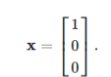*8.* برای این سوال کافیست مثال نقض مناسب پیدا کنیم.

الف) بردار زیر را در نظر بگیرید

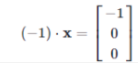از آنجاییکه $x_{1} = 1>0$، بردار $x$ در $S_{1}$ قرار دارد. سپس عدد $-1$ را در این بردار ضرب می‌کنیم:

همان طور که میتوان مشاهده نمود، درایه اول -1 می‌شود که دراینجا $–x$ در $S_{1}$ قرار ندارد. پس $S_{1}$ تحت ضرب عدد در بردار بسته نیست و زیرفضا نمی‌باشد.

ب) بردار صفر را در نظر بگیرید:

از آنجاییکه بردار صفر در رابطه مربوط به $S_{2}$ صدق نمی‌کند می‌توان گفت که $S_{2}$ شامل بردار صفر نمی‌باشد، بنابراین یک زیرفضا نیست.

ج) بردار های زیر را در نظر بگیرید:

این بردار ها در $S_{3}$ قرار دارند چرا که هر دو در رابطه مربوطه صدق می‌کنند. اگر این دو بردار را جمع کنیم داریم:



که واصح است در رابطه صدق نمی‌کند و در $S_{3}$ قرار ندارد. از آنجاییکه $S_{3}$ تحت جمع برداری بسته نیست پس یک زیرفضا نمی‌باشد.

9. الف) برای هر $A , B$ در $M_{2×2}$ و هر عدد $c$ داریم:



و

بنابراین T یک تبدیل خطی است.

ب) فرض کنید $B$ هر المانی در $M_{2×2}$ باشد به طوریکه $B^{T}=B$ و $A= ½$ آنگاه داریم:



ج) در بخش ب نشان دادیم که $Range(T)$ شامل مجموعه تمام $B$ هایی در $M_{2×2}$ است که $B^{T}=B$. باید نشان دهیم که هر $B$ در $Range(T)$ این ویژگی را داراست.

فرض کنید $B$ در $Range(T)$ باشد و B=T(A) برای یک A در $M_{2×2}$ برقرار باشد. آنگاه B = $A^{T}+A$ و :



پس B دارای ویژگی $B^{T}=B$ می‌باشد.

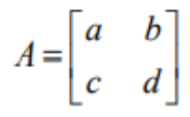د) فرض کنید $A$ در کرنل $T$ بوده و $T\left(A\right)= A^{T}+A=0$ و

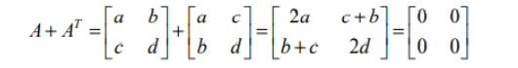

داریم:

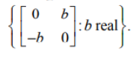

با حل معادله بالا می‌توان فهمید که $a=d=0$ و $c=-b$. بنابر این کرنل T برابر است با:

*10.* بردار $a$ را در نظر می‌گیریم. از آنجاییکه این بردار 3-dimensional است نمی‌تواند در $Range$ ماتریس $A$ باشد و همچنین داریم:

پس بردار $a$ در $null space$ ماتریس $A$ نیز حضور ندارد.

سپس بردار $b$ را در نظر می‌گیریم. به طور مشابه این بردار نیز 3-dimensional است. بنابراین در $Range(A)$ حضور ندارد. همچنین داریم:

پس میتوان گفت که $b$ در $null space (A)$ هست.

در نهایت بردار $c$ را در نظر می‌گیریم. این بردار 2-dimensional است پس این بردار در $null space (A)$ حضور ندارد.

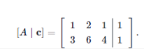برای آنکه تعیین کنیم c در $Range(A)$ هست یا نه نیاز است تا بررسی کنیم که سیستم $Ax=c$ دارای جواب است یا خیر. ماتریس افزوده این معادله را تشکیل می‌دهیم و عملیات ردیفی را پیاده‌سازی می‌کنیم. داریم:



از آنجاییکه معادله دارای جواب است پس می‌توان گفت که $c$ در $Range(A)$ هست.

*11.* با توجه به تعاریف $subspace$ داریم :

$$U + V = \left\{ x + y \right| x ∈ U , y ∈ V \}$$

و این مجموع خودش یک $subspace$ می‌باشد.

فرض می‌کنیم $dim(U) = n , dim(V)=m$ و پایه $B_{1}=\{u_{1},u_{2}, …,u_{n}\}$ برای زیرفضای $U$ و

$B_{2}=\{v_{1},v_{2}, …,v_{m}\}$ برای زیرفضای $V$ در نظر می‌گیریم.

حال یک بردار تصادفی $X$ را از زیر فضای $U$ و بردار $Y$ از زیر فضای $V$ انتخاب می‌کنیم که به صورت زیر نمایش می‌دهیم:

$$X = r_{1}u_{1} + ⋯ + r_{n}u_{n}$$

$$Y = s_{1}v_{1} + ⋯ + s_{m}v_{m}$$

که $s$ ها و $r$ ها اعداد اسکالر هستند.

$$X + Y = r_{1}u_{1} + ⋯ + r_{n}u_{n}+s_{1}v_{1} + ⋯ + s_{m}v_{m}$$

و از انجایی که $X , Y$ بردارهای دلخواهی بودند پس می‌توان نوشت $X+Y$ عضوی از

$$S=Span(u_{1},u_{2}, …, u_{n}, v_{1},v_{2},…, v_{m} )$$

می‌باشد پس $U + W$ زیرمجموعه این فضاست. حال می‌دانیم که اعضای نوشته شده در $span$ ممکن است نسبت به هم مستقل نباشند و بتوان برخی از آن ها را به صورت مجموع چندی دیگر نوشت پس بدون اینکه کلیتی از تعریف $span$ از دست بدهیم می‌توانیم اعضایی از آن حذف کنیم پس ماکسیمم سایز $dim(S)$ برابر با مجموع $dim\left(U\right) , dim(V)$ است و در حالتی از این کمتر خواهد شد ولی هرگز بیشتر نخواهد بود پس می‌توان نوشت :

$$dim(U+W) ≤ dim(S) ≤n+m = dim(U) + dim(V)$$

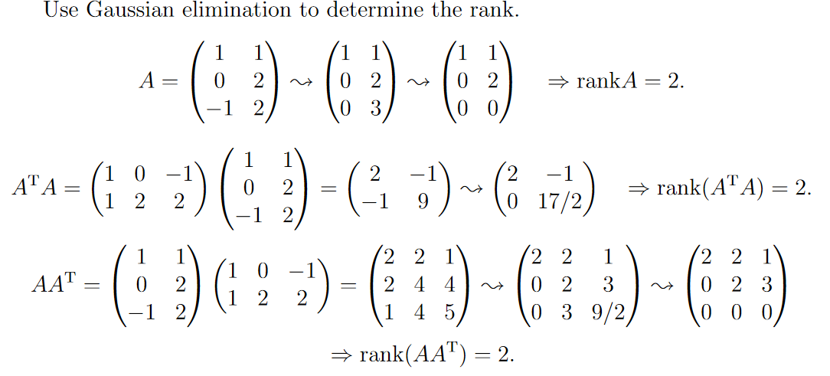*12. ماتریس $A$ را به فرم نردبانی تبدیل می‌کنیم تا $rank$ آن را بدست آوریم:*

*می‌توان نشان داد که رابطه‌ی $rank\left(A\right)=rank\left(A^{t}A\right)=rank(AA^{t})$ برای هر ماتریس $A$ (نه لزوماً ماتریس‌های مربعی) برقرار است.*

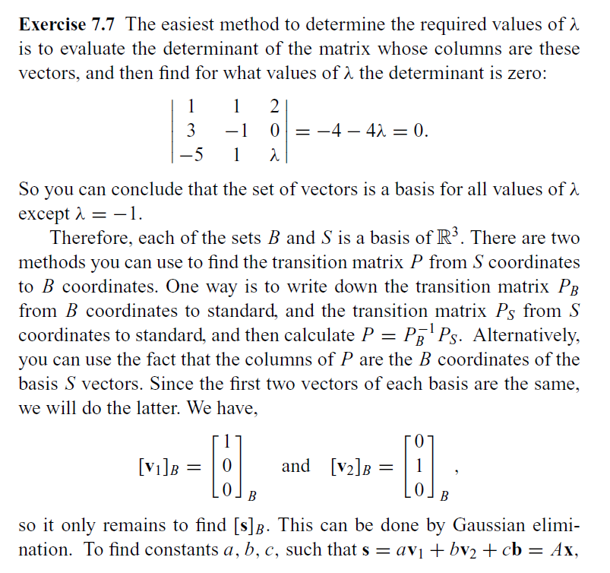*13. الف) بهترین راه این است که دترمینان ماتریسی را بدست آوریم که ستون‌هایش بردارهای $v_{1} , v_{2} , v_{3}$ هستند و مقادیری را برای $λ$* بدست آوریم که به ازای آن‌ها دترمینان برابر صفر خواهد شد:

می‌توان نتیجه گرفت مجموعه بردارهای $v_{1} , v_{2} , v_{3}$ تنها به ازای $λ=-1$ تشکیل پایه برای $R^{3}$ نمی‌دهند.

ب) فرض کنید $λ_{1}=1$ و $λ_{2}=3$. در اینصورت با استفاده از قسمت الف، مشخص است که $B$ و $S$ پایه‌هایی برای $R^{3}$ هستند.

ج) بردارهای $v_{1} , v_{2}$ در هر دو پایه وجود دارند و برابرند. بنابراین می‌توان گفت:

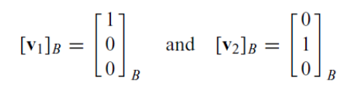

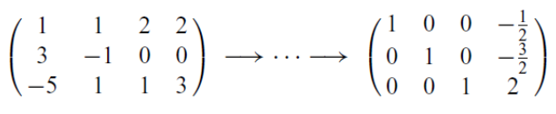پس کافیست ${[s]}_{B}$ را محاسبه کنیم. برای اینکار باید ضرایب $a,b,c$ را در معادله‌ی $s=av_{1}+bv_{2}+cb=Ax$ بدست آوریم. برای اینکار ماتریس افروده زیر را تشکیل می‌دهیم:

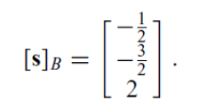بنابراین نتیجه می‌شود:

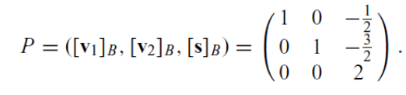پس ماتریس تبدیل $P$ از پایه $B$ به $S$ برابر است با:

و می‌توان به راحتی ${[w]}_{B}$ را محاسبه کرد:

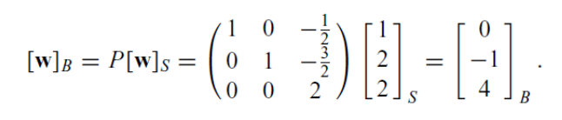

14. الف) برای حل این سوال می‌توانیم ضرایب $x_{1} , x_{2} , x_{3} , x_{4}$ را پشت سر هر ماتریس(یک بردار از پایه) بگذاریم و درایه‌های نظیر را جمع بزنیم و سپس معادله را حل کنیم. برای مثال فرض کنید ما میخواهیم درایه $v_{11}$ را بسازیم برا اینکار با توجه به پایه $B$ خواهیم داشت ) $x_{i}$ ضریب $b_{i}$ می‌باشد) :

$$V_{11} → (1×x_{1}) + (0×x_{2} )+ (3×x_{3})+(-2×x_{4}) = -3$$

$$V_{12} → (0×x_{1}) + ( -1×x_{2}) +(5×x_{3}) + (-4×x_{4}) = -2$$

و اگر برای هر 4 درایه اینکار را انجام دهیم به 4 معادله و 4 مجهول می‌رسیم که به راحتی قابل حل می‌باشد و مقادیر بردار $X$ که همان مختصات ما بر اساس پایه مورد نظر است، پیدا می‌کنیم.

و معادله ما به شکل زیر در می‌آید :

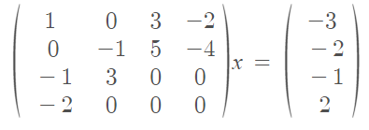

که با حل این معادله به جواب زیر می‌رسیم :

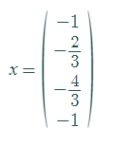

حال مراحل بالا را برای پایه $C$ نیز تکرار می‌کنیم و معادله برای این پایه به شکل زیر خواهد بود:

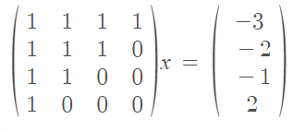

که با حل به جواب زیر می‌رسیم :

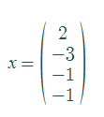

ب) برای حل این قسمت باید هر ماتریس در پایه $B$ را بر اساس ماتریس‌های پایه $C$ بنویسیم. می‌توانیم رویه قسمت قبل را در پیش بگیریم و 4 بار روند تشکیل ماتریس را انجام دهیم ولی اگر کمی به ساختار ماتریس های پایه $C$ نگاه کنیم، در می‌یابیم که با اولویت‌بندی بین آن‌ها به راحتی می‌توانیم اینکار را بدون تشکیل معادله انجام دهیم. برای مثال برای ایجاد درایه $a_{2}$ فقط اولین ماتریس ($\begin{matrix}1 & 1 \\ 1 & 1\end{matrix}$) نقش دارد؛ پس با مشخص‌کردن ضریب این ماتریس به سراغ ماتریس بعدی می‌رویم و در گام بعد هم می‌بینیم برای $a_{21}$ فقط ماتریس‌های اول و دوم نقش دارند که ما ضریب اولی را مشخص کردیم پس فقط باید ضریب دومی را مشخص کنیم و با ادامه همین روال تمام ضرایب برای ما مشخص می‌شود:

$${[b_{1}]}_{c}=-2c_{1}+c_{2}+c_{3}+c_{4}$$

$${[b_{2}]}_{c}=0c_{1}+{3c}_{2}-4c_{3}+c_{4}$$

$${[b_{3}]}_{c}=0c_{1}+0c_{2}+5c_{3}-2c_{4}$$

$${[b_{4}]}_{c}=0c_{1}+0c_{2}-4c_{3}+2c_{4}$$

میدانیم که هر ${[b_{i}]}_{c}$ یک ستون از ماتریس انتقال است و با کنار هم قرار دادن ستون‌ها به ماتریس زیر می‌رسیم:

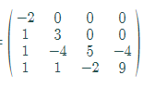

موفق باشید

تیم تدریس‌یاری جبرخطی

بهار 1400